龙桥镇顺利召开第十五届妇女代表大会第二次全体会议
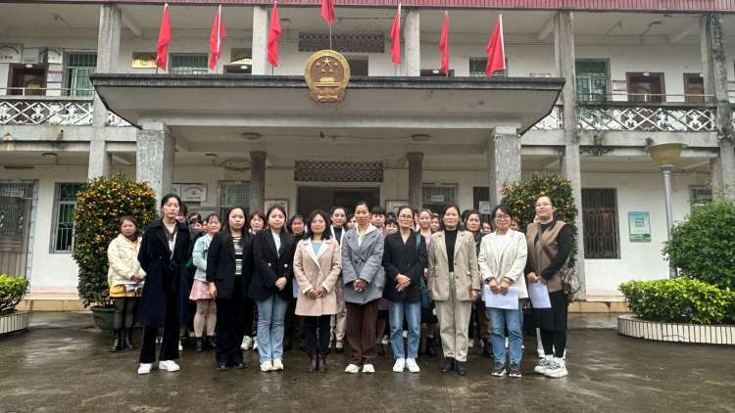
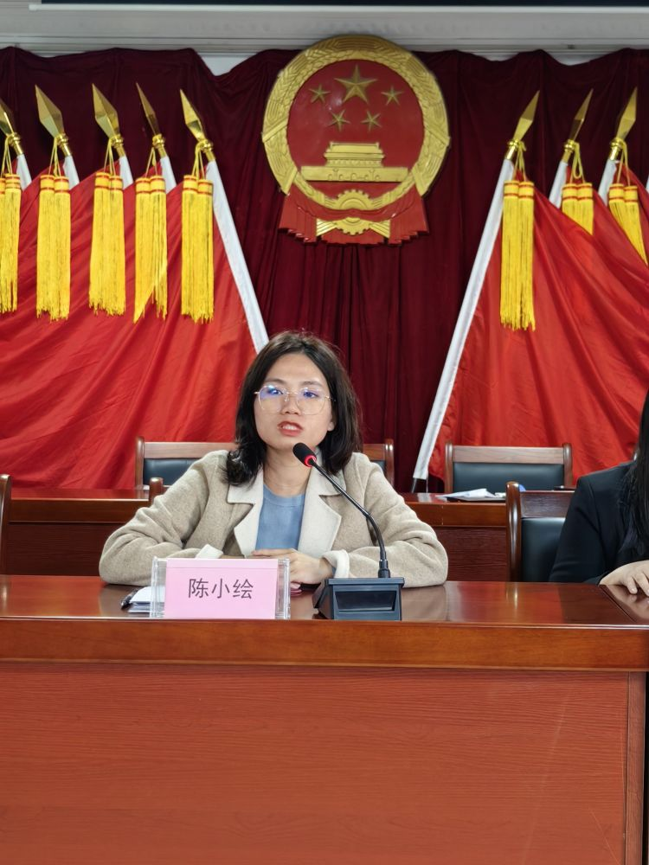
2024年2月27日下午，龙桥镇第十五届妇女代表大会第二次全体会议在镇政府三楼大会议室召开，会议由龙桥镇妇联主席陈小绘主持，今天的主要议程有两项：一是选举镇妇联第十五届替补执委；二是选举区妇女第五次代表大会代表。本次会议严格按照规定程序进行，应到代表69人，因事、因病请假11人，实到代表58人，符合规定人数。
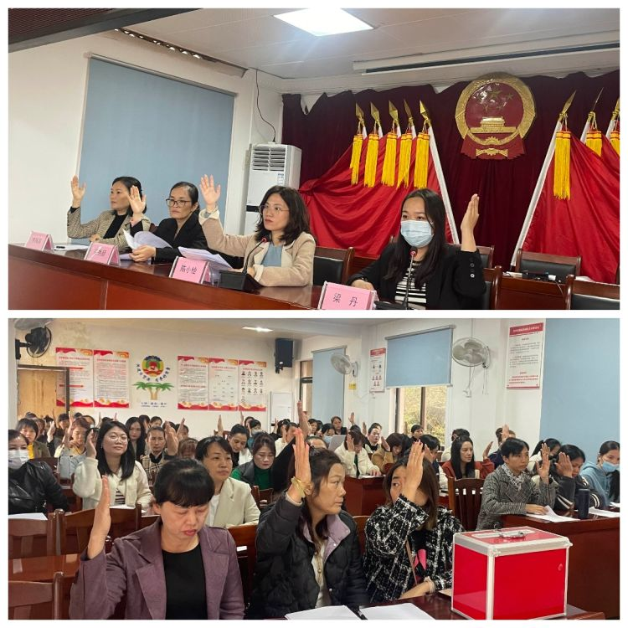
会议开始前，陈小绘主席传达学习了习近平总书记关于妇女儿童和妇联工作重要论述，特别是习近平总书记对妇女儿童工作作出的重要指示、在同全国妇联新一届领导班子成员集体谈话时的重要讲话精神，以及中国妇女十三大精神。

会议第一项议程，选举镇妇联第十五届替补执委，会议审议通过了替补镇妇联第十五届执委说明、选举办法、监票人建议名单（总监票人王敏，监票人张萍）、记票人（刘桂和、林春丽、张和平）建议名单，并介绍替补执委黎经璇的基本情况，监票人检查票箱，加封票箱，全体妇女代表认真细致阅读、填写选票，逐一投下选票。

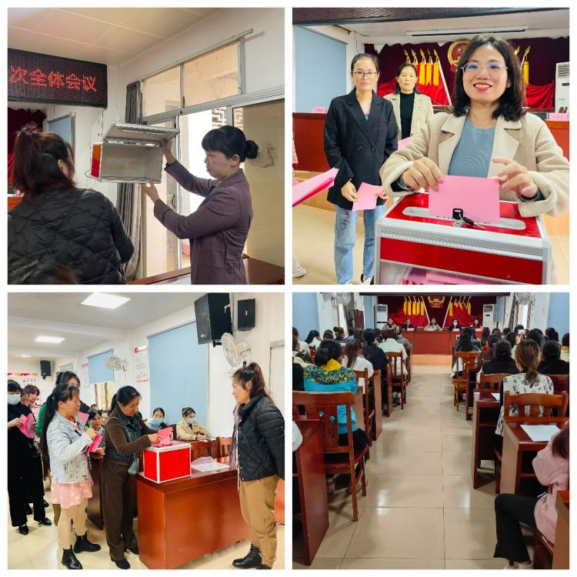
替补执委采用等额无记名投票选举，根据计票结果：赞成58票、反对0票、弃权0票，成功选举黎经璇同志为龙桥镇妇联第十五届执委。
会议第二项议程，选举区妇女第五次代表大会代表和推荐区妇联第五届执委候选人。会议审议通过了海口市龙华区妇女第五次代表大会代表的说明、选举办法、监票人建议名单、记票人建议名单。监票人检查票箱，加封票箱，全体妇女代表认真填写选票，逐一投下神圣的一票。
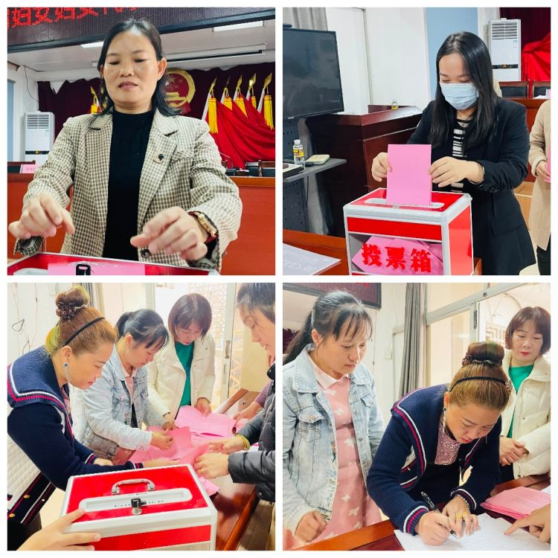
在大会开始前期，镇妇联严格按照区妇联有关文件精神，经推荐提名、严格审核层层把关、规范程序提出人选、上下结合反复酝酿，依照代表条件和结构要求，经与区妇联沟通提出代表候选人考察人选6名（含差额1名）。经联合推荐单位采取谈话、征求意见等形式进行考察。
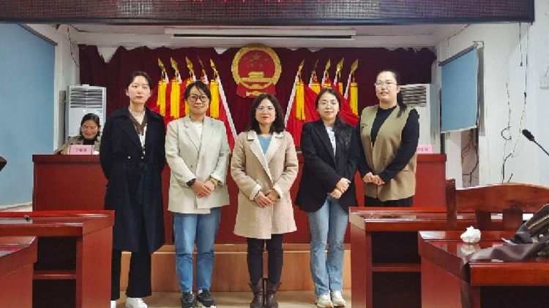
选举区妇女第五次代表大会代表按照20%左右的差额比例，选举产生区妇女第五次代表大会代表。根据计票结果：陈小绘、羊杨琳、李珍、林美良、李江红5名同志成功当选为海口市龙华区妇女第五次代表大会代表。

会议圆满完成了预定的各项议程，选举黎经璇同志为龙桥镇妇联第十五届执委，选举羊杨琳等5名同志区妇女第五次代表大会代表和推荐陈小绘同志区妇联第五届执委候选人1名。代表们纷纷表示要尽职尽责，建言献策，为推动妇女儿童工作作出积极贡献。

